Sumário

1. Introdução: 2

2. Implementação: 2

3. Testes 2

4. Conclusão 4

Referências 4

Anexos 5

tp02.c 5

saida.txt 5

## Introdução:

O objetivo deste trabalho é ler os dados de um vetor de palavras, processá-los e organiza-los em ordem crescente. Será utilizado o algoritmo de ordenação QuickSort.

#### GitHub:

<https://github.com/arthursleite/Estrutura-Dados-UCB/tree/main/tp02>

## Implementação:

Foi utilizada a linguagem C com assistência da IDE Visual Studio Code e compilador GCC.  
A implementação foi feita utilizando somente um arquivo .c contendo toda a lógica, funções e variáveis do programa.

## Testes

Essas são as bibliotecas utilizadas e as variáveis globais que serão utilizadas:

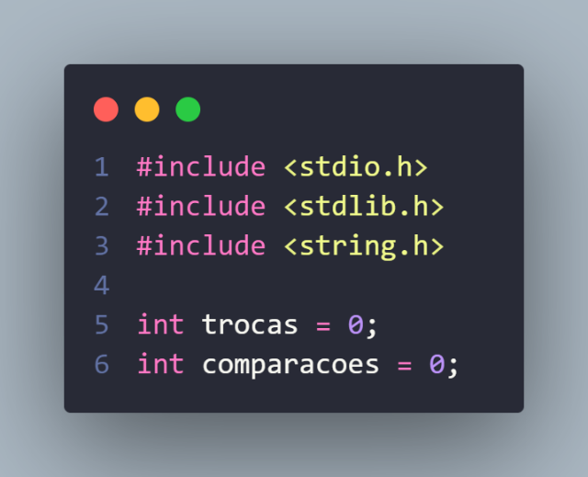

Estas são as funções auxiliares que serão utilizadas:

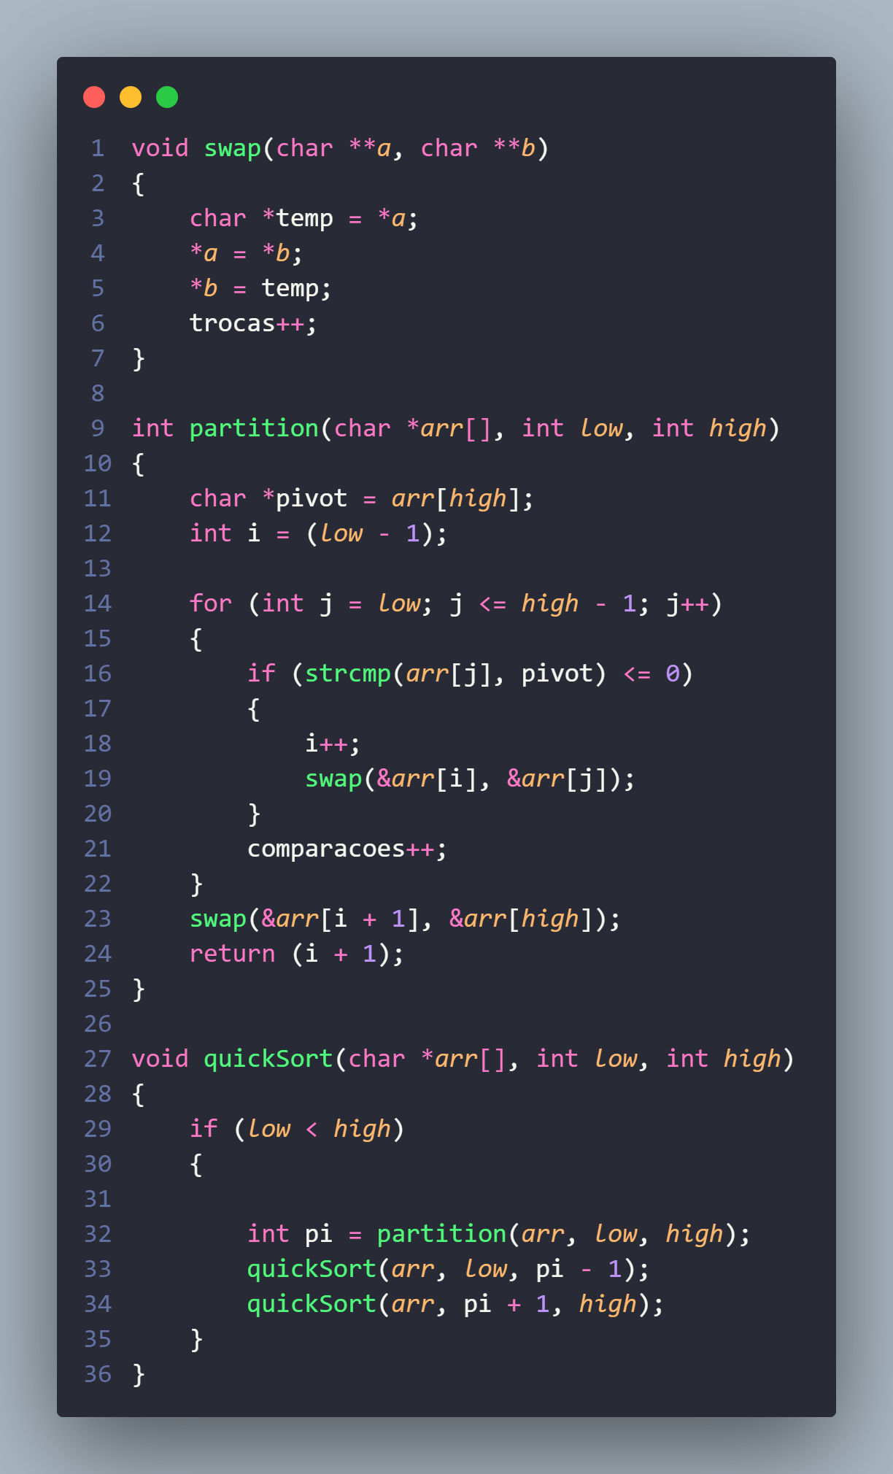

Estão é a função principal:

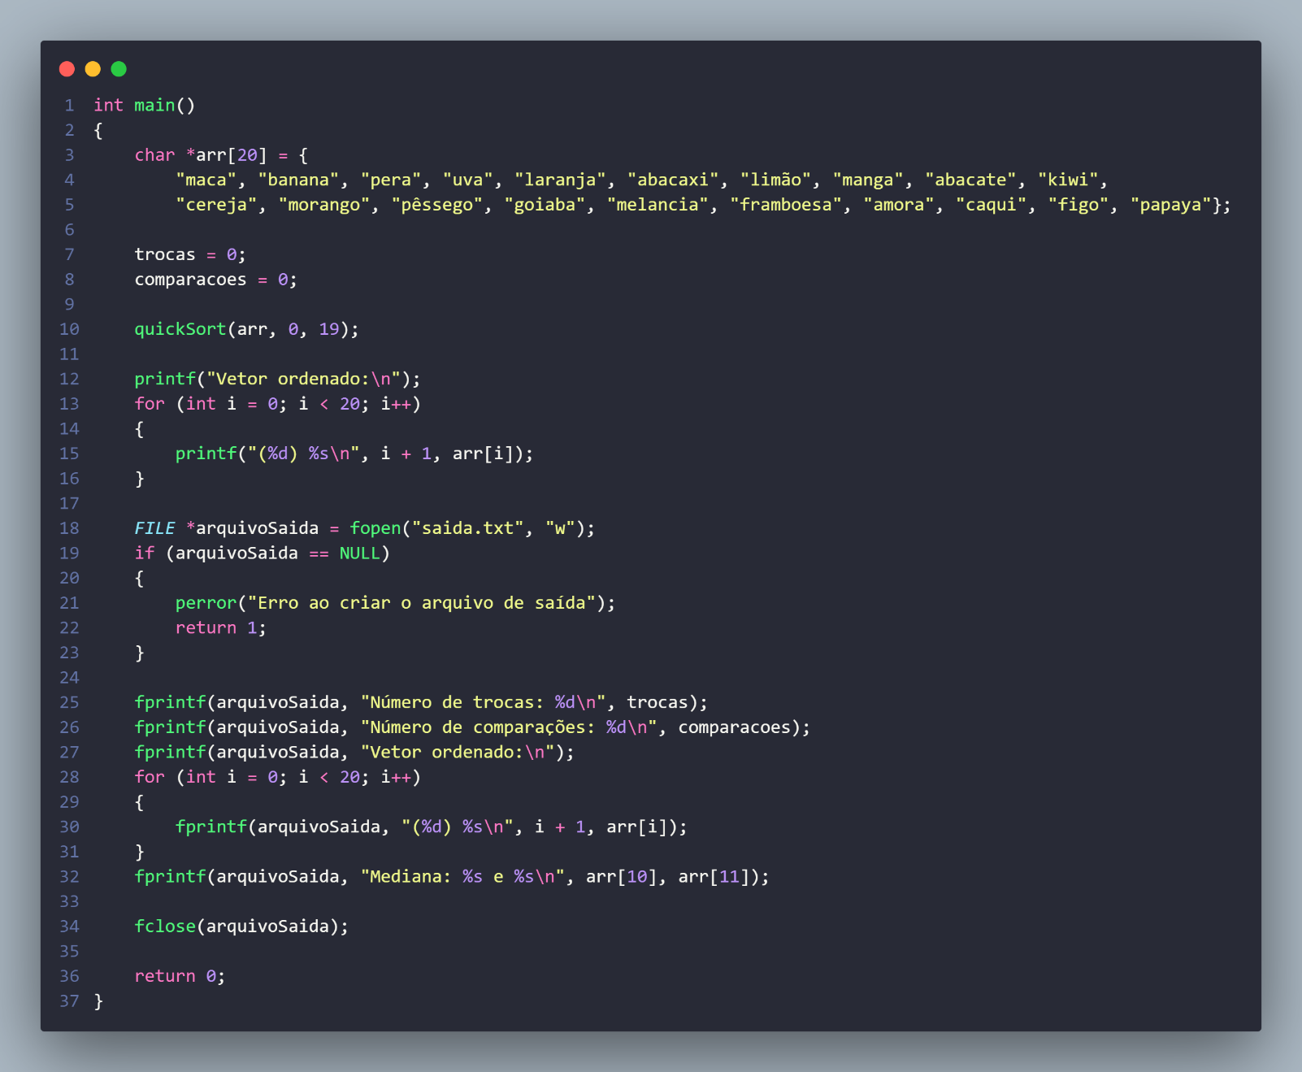

## Conclusão

O programa funcionou perfeitamente de acordo com o que foi pedido no enunciado.

## Referências

<https://www.geeksforgeeks.org/quick-sort/>

<https://www.todamateria.com.br/media-moda-e-mediana/>

## Anexos

### [tp02.c](https://github.com/arthursleite/Estrutura-Dados-UCB/blob/main/tp02/tp02.c)

### [saida.txt](https://github.com/arthursleite/Estrutura-Dados-UCB/blob/main/tp02/output/saida.txt)